МУНИЦИПАЛЬНОЕ ДОШКОЛЬНОЕ ОБРАЗОВАТЕЛЬНОЕ УЧРЕЖДЕНИЕ
ДЕТСКИЙ САД ОБЩЕРАЗВИВАЮЩЕГО ВИДА С ПРИОРИТЕТНЫМ ОСУЩЕСТВЛЕНИЕМ ДЕЯТЕЛЬНОСТИ ПО СОЦИАЛЬНО-ЛИЧНОСТНОМУ НАПРАВЛЕНИЮ РАЗВИТИЯ ДЕТЕЙ II КАТЕГОРИИ № 74 "ФИЛИППОК"

ИНФОРМАЦИОННО-ПРАКТИКО-ОРИЕНТИРОВАННЫЙ
ПРОЕКТ

ДЛЯ ДЕТЕЙ СТАРШЕГО ДОШКОЛЬНОГО ВОЗРАСТА

Разработчики проекта:
Байрамукова Г.Н.
Степанова И.Ф.
Карауш Г.В.
Андрейчикова К.И.

г. Сургут 2012
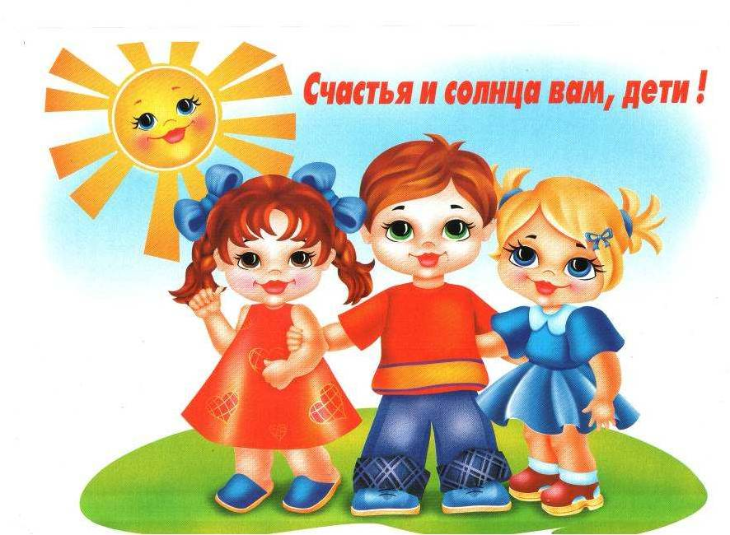



ДЛИТЕЛЬНОСТЬ ПРОЕКТА
С 1 МАРТА 2012г. ПО 30 АПРЕЛЯ 2012г.

ЦЕЛЬ ПРОЕКТА: способствовать социальной адаптации ребенка через формирование основ правовых знаний.



ЗАДАЧИ ПРОЕКТА
- Сформировать у детей первоначальные правовые знания на основе Конвенции ООН о правах ребенка и других основополагающих документов о правах ребенка.
- Сформировать модель единого культурного пространства "Ребенок – Семья – Социум".
- Воспитывать будущего гражданина, активно участвующего в жизни общества, его полноправного члена.
- Развивать интерес к сказкам и другим фольклорным жанрам.
- С помощью других видов деятельности развивать логическое мышление, внимание, память.

Прогнозируемый результат
Воспитать в ребенке умение адаптироваться в социальной среде; выражать собственное мнение; слышать другого человека, уважать его мнение.



ЭМБЛЕМА
ПРОЕКТА

СХЕМА ПРОЕКТА
(по видам деятельности)
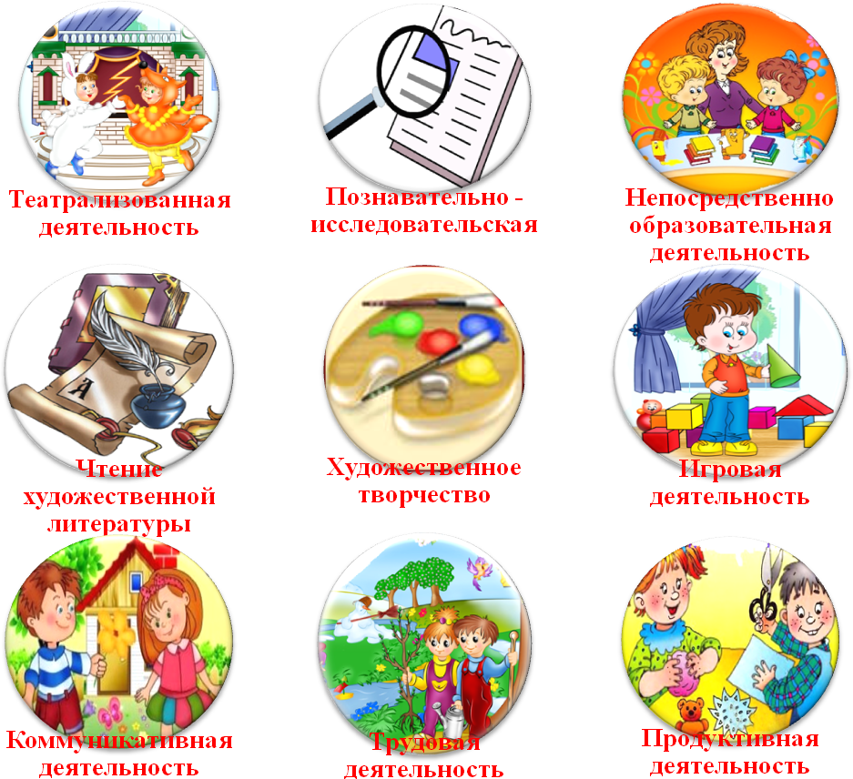

I этап
Длительность
с 1 марта по 11 марта 2012г.

ЦЕЛЬ: заинтересовать детей и родителей целями и задачами проекта. Подготовить необходимый материал для работы с детьми.

ПЛАН РАБОТЫ:
1. Изучение нормативно - правовых документов по соблюдению прав ребенка в Российской Федерации.
2. Беседы с детьми по выявлению представлений о собственных правах.
3. Планирование работы по правовому воспитанию.
4. Побор детской литературы
5. Задания родителям.
6. Подбор мультфильмов по теме: "Права ребенка".

МОТИВАЦИЯ:
Ребята, сегодня я хочу вас познакомить с одним необычным Маленьким Человечком. Он живет в одном Большом городе. Днем маленький человечек ходит на работу, а вечером сажает в своем саду тюльпаны или сидит на скамейке у ворот и радуется тому, что все вокруг такое большое. Огорчало Маленького Человечка только то, что Большие люди не замечали его. Они могли толкнуть его на улице и не извиниться. Или пройти через его ухоженный сад, топча ногами цветы.
- Что вы делаете? – кричал им Маленький Человечек – Пожалуйста, будьте внимательными!
Но Большие люди не обращали на него внимания и шли дальше по своим делам.
Однажды Маленький Человечек нашел в библиотеке книгу, которая называлась «Декларация прав человека». В ней говорилось о том, что все люди должны знать свои права и относиться друг к другу с уважением. Книжка очень понравилась Маленькому Человечку.

Показ детям книги « Декларация прав человека».
У всех людей есть права. Как вы думаете, а у детей есть права? Какие они по-вашему?
Эта необычная книга, которая называется «Конвенция ООН о правах ребенка» расскажет вам о ваших правах. Ее создала и приняла Организация Объединенных Наций. Эта организация существует во всем мире и защищает права всех детей, независимо от того, где они живут, какого цвета у них кожа, какой язык, пол, национальность, а также независимо от того, кто их родители, богатые или бедные.
А теперь давайте подумаем, хотите ли вы познакомиться с этой книгой.
- Да. Хотим!
- Тогда откройте тетради и цветными фломастерами напишите: «ПРАВА РЕБЕНКА»
Это лишь первый шаг на нашем пути к познанию ваших прав.

